13. týden  27. 11. – 1. 12. | Co mám zvládnout tento týden? | Jak se mi  dařilo?
ČESKÝ JAZYK  ČTENÍ A PSANÍ | Hledám slova, která stejně znějí, ale mají odlišný význam.
 | Rozdělím slova na slabiky. Rozdělím slova na konci řádku.
 | Navštívím divadelní představení a zhodnotím ho.
MATEMATIKA | Počítám do 35 (sčítám, odčítám, porovnávám).
 | Počítám s desítkami do sta.
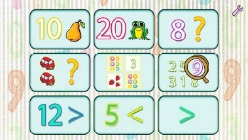 | Objevuji cyklotrasy.
PRVOUKA | Poznám jednotlivé části lidského těla.
 | Porovnám části těla člověka s různými zvířaty.
ANGLICKÝ JAZYK | Reaguji na pokyny.
 | Opakuji slovíčka (školní pomůcky, zvířata, části těla).
MÁ VÝZVA
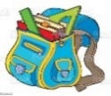  DOMÁCÍ PŘÍPRAVA | Každý den napíšu dvě věty do Deníku – jednu větu oznamovací, druhou tázací, přací nebo rozkazovací. Mohu plnit dobrovolné úkoly z ČJ a M.  Samostatně se v pondělí 27. 11. učím podle zadaných úkolů.  Nachystám si věci na náhradní lekci plavání.
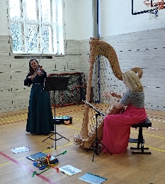
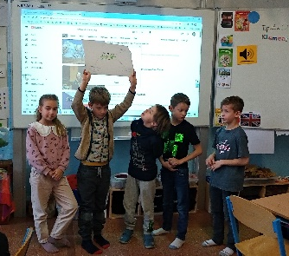
Milí rodiče a Objevitelé, děkujeme za příjemná setkávání během konzultací a také za to, že jste umožnili Ondrovi i studentce Aničce být při tom. Moc prosím a připomínám o vyplnění dotazníku pro Ondru k jeho diplomové práci. Odkaz byl poslán v e-mailu a děkuji všem, kteří už dotazník odeslali.
Na pondělní den jsme dětem nachystaly práci, mohou si zkusit samostudium
a udělat, co zvládnou, jako kdyby ten den byly ve škole. Nechceme, abyste nás suplovali, ale aby si děti vyzkoušely pracovat samy. Děkujeme za podporu. Ve středu 29. 11. proběhne na našich školách DEN BEZ BATOHŮ – děti i učitelé si mohou zkusit přinést učení a svačinu v něčem „originálním“ , tak se těšíme na nápady. Ve čtvrtek 30. 11. máme náhradní lekci plavání. Ze školy odcházíme po velké přestávce a vrátíme se rovnou na oběd na Pernerku. V pátek 1. 12. odcházíme na začátku první hodiny do Divadla v Dlouhé. Vrátíme se na poslední vyučovací hodinu. Cena představení 110,- Kč.
Ve čtvrtek 30. 11. od 17:00 tvoření věnců u nás ve třídě. Ve čtvrtek 14. 12. zpívání v kostele. Přejeme klidný týden a radostnou první adventní neděli Lucka a Alice
Podpis dospěláka: Podpis Objevitele:

